**Sơ đồ tổng quát cho Yêu cầu thêm lịch chiếu**

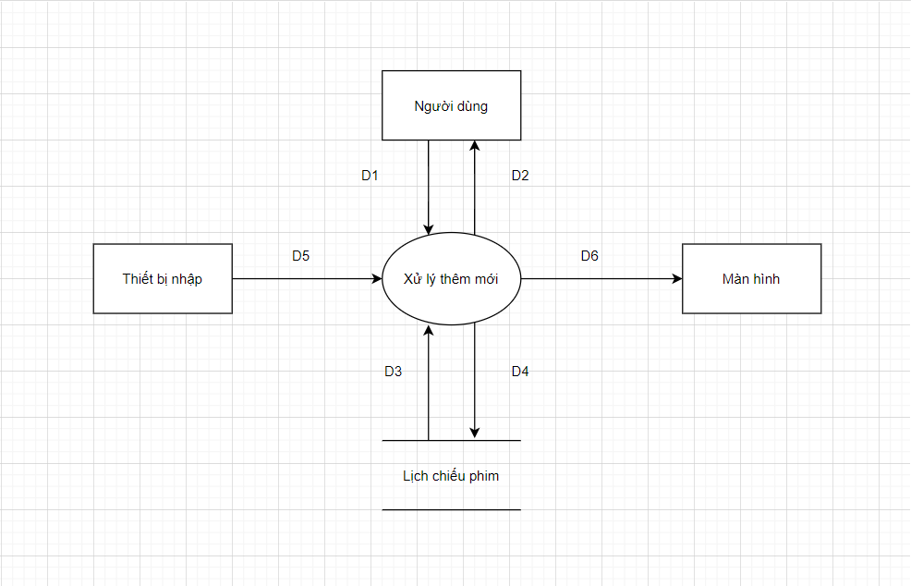

D1: Thông tin lịch chiếu ( dựa theo Biểu mẫu 1 )

D5: D1 (không cần thiết)

D3: • Các danh mục để chọn lựa

• Dữ liệu cần thiết cho việc kiểm tra tính hợp lệ (dựa vào quy định 1) D2: • Các danh mục để chọn lựa

• Kết quả thành công/thất bại

D4: Dữ liệu được lưu trữ (dựa vào biểu mẫu).

Ghi chú: Thông thường D4 = D1 (+ D5) (+ ID tự phát sinh)

D6: Xuất ra danh sách cập nhật khi thêm mới

**• Xử lý lưu trữ**

-Đọc D3 để lấy các quy định

-Hiển thị D2 (các danh mục)

-Nhận thông tin từ biểu mẫu D1, D5

-Kiểm tra các thông tin D1, D5 có thỏa quy định 1 hay không (dựa vào D3)

-Hiển thị thông báo kết quả (nếu sai hiễn thị lỗi) D2

-Nếu thỏa quy định, ghi D4 và xuất danh sách cập nhật D6

**• Ghi chú**

-D1 không nhất thiết chứa toàn bộ thông tin trong biểu mẫu 1

**Sơ đồ tổng quát cho Yêu cầu tìm kiếm**

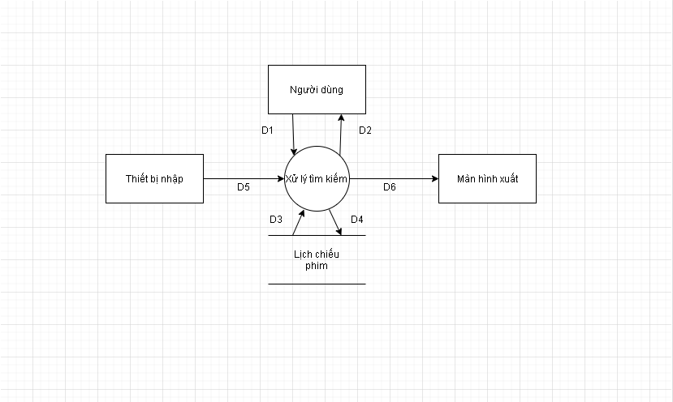

D1 : -Thông tin người dùng muốn tìm kiếm ( thể loại phim , suất chiếu , tên phim,..).

D5 : D1

D3 : -Dữ liệu tìm kiếm lấy từ cơ sở dữ liệu lịch chiếu phim

D2 : -Các mục để chọn lựa

-Dữ liệu tìm kiếm về đối tượng mà người dùng nhập khi tìm thấy

D6 : Dữ liệu được trình chiếu cho người dùng ( cần thiết )

D4 : -Dữ liệu tìm kiếm được lưu lại ( không cần thiết )

* **Xử lí tìm kiếm**

**-**Đọc để lấy các danh mục từ CSDL (D3)

- Hiển thị D2 (các danh mục)

-Nhận thông tin tìm kiếm của người nhập ( D1 , D5).

-Tìm kiếm theo tiêu chí D1, D5 và nhận được danh sách các đối tượng tìm được (D3).

-Hiển thị thông tin kết quả D6.

* **Ghi chú**

-Có nhiều mức độ khác nhau từ đơn giản tới phức tạp của D1

-Nếu D1 có nhiều lựa chọn thông tin để người dùng tìm kiếm thì việc tìm kiếm sẽ diễn ra hiệu quả và nhanh chóng . Ngược lại, nó sẽ khó khăn về mặt thiết kế và cài đặt chức năng.

-D3 là danh sách lịch chiếu được tìm thấy.

**Sơ đồ tổng quát cho Yêu cầu xóa**

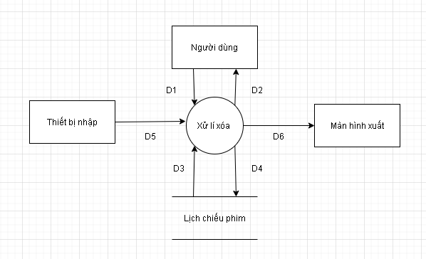

D1:Danh sách lịch chiếu cần xóa

D5: D1

D3: Dữ liệu tìm kiếm lấy từ cơ sở dữ liệu lịch chiếu phim

D2:- Thông báo nhắc người dùng xác nhận xóa

- Kết quả thành công / thất bại

D6: Xuất ra danh sách cập nhật lại sau khi xóa

D4: Lưu vào CSDL danh sách lịch chiếu mới được cập nhật sau khi xóa

* **Xử lý xóa**

**-Xử lý tìm** **kiếm** danh sách cần xóa (chi tiết ở phần Sơ đồ khái quát Yêu cầu tìm kiếm)

-Hiển thị danh sách lịch chiếu đã tìm được D6

-Chọn xóa lịch chiếu cần xóa D1

-Thông báo nhắc người dùng xác nhận xóa D2

-Cập nhật lại dữ liệu D4

-Hiển thị thông báo kết quả và xuất danh sách đã cập nhật D6

* **Ghi chú**

**-**Thực hiện công việc xử lý tìm kiếm rồi mới thực hiện xóa

**Sơ đồ tổng quát cho Yêu cầu cập nhật**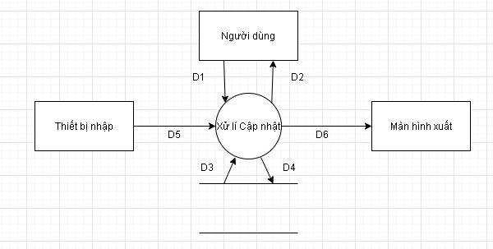

D1:Danh sách lịch chiếu cần sữa

D5: D1

D3: Dữ liệu tìm kiếm và quy định của lịch chiếu

D2: Kết quả thành công / thất bại (hiễn thị ra lỗi)

D6: Xuất ra danh sách đã cập nhật

D4: Lưu vào CSDL danh sách lịch chiếu mới được cập nhật sau

* **Xử lí cập nhật**

**-Xử lý tìm** **kiếm** danh sách cần sữa (chi tiết ở phần Sơ đồ khái quát Yêu cầu tìm kiếm)

-Hiển thị danh sách lịch chiếu đã tìm được D6

-Chọn sữa lịch chiếu cần sữa D1

-Kiểm tra có thõa mãn quy định 1 và quy định 2 D3

-Hiển thị thông báo kết quả (nếu sai hiễn thị lỗi) D2

-Nếu thõa quy định thì cập nhật lại dữ liệu D4

-Xuất danh sách đã cập nhật D6

* **Ghi chú**

**-**Thực hiện công việc xử lý tìm kiếm rồi mới thực hiện xóa